**Polimorfismo**: ¿Cuáles son los mensajes polimórficos? ¿Qué objetos lo implementan? ¿Qué objeto se aprovecha de ello?

|  |  |  |
| --- | --- | --- |
| Mensaje | Implementa | Aprovecha |
| bulletCrash | Bullet – Character | Character |
| win | Bullet - Character | Player |
| setWeapon | Character (Player y Boss) | Character (Player y Boss) |
| die | Character (Player y Boss) | Character (Player y Boss) |
| attack | Character (Player y Boss) | Character (Player y Boss) |
| fire | Weapon - crazyWeapon | Weapon - crazyWeapon |

**Colecciones**: ¿Qué operaciones de colecciones se utilizan? ¿Usaron mensajes con y sin efecto? ¿Para qué?

Se utiliza la operación Get

Con un mensaje con efecto (randomImage en Boss)

Se utilizo para seleccionar una skin random de un jefe para cada nivel

**Clases**: ¿Usan clases? ¿Por qué? ¿Dónde o cuándo se instancian los objetos?

Si, porque en el caso de las balas se requiere instanciar en cada disparo que se realice al atacar con el arma, en caso de no utilizarlo se debería utilizar multiples objetos en el código los cuales realizan el mismo procedimiento sin ser eficientes.

Las clases que utilizamos son Bullet, Weapon, Character

**Herencia**: ¿Entre quiénes y por qué? ¿Por qué no? ¿Qué comportamiento es común y cuál distinto?

Character entre Boss y Player debido a que los mismos comparten los atributos de vida, arma y posición, además de posee un comportamiento similar en lo relacionado a la jugabilidad, es decir, morir, atacar, perder vida, etc.

Los comportamientos que son comunes son: alive, setWeapon, removeLife y bulletCrash

Los comportamientos que son diferentes son: win, die, attack

**Delegación de responsabilidades**: ¿Qué objetos interactúan? ¿Dónde se delega? ¿Qué tan fácil sería de modificar o extender?

Weapon interactúa con las balas, al momento de disparar, este le delega las acciones de movimiento y choque a la bala. En caso de querer modificar la forma de trayectoria de la bala, por ejemplo, que pueda rebotar al golpear la pared, esto únicamente se debería modificar en la bala sin que el arma deba modificarse.

La puerta, que simboliza el fin del escenario, delega el trabajo de las acciones de ganar al personaje el cual a su vez delega el fin del escenario al propio escenario que finaliza eliminado todas las Visual que se encuentren y agrega una leyenda de fin de juego.

La bala delega las acciones que se realizan al momento de colisionar con esta, por ejemplo, en el caso de los Character estos son los encargados de que al momento de que una bala colisione con estos reduzcan su propia vida.

Diagramas

Inicio del juego

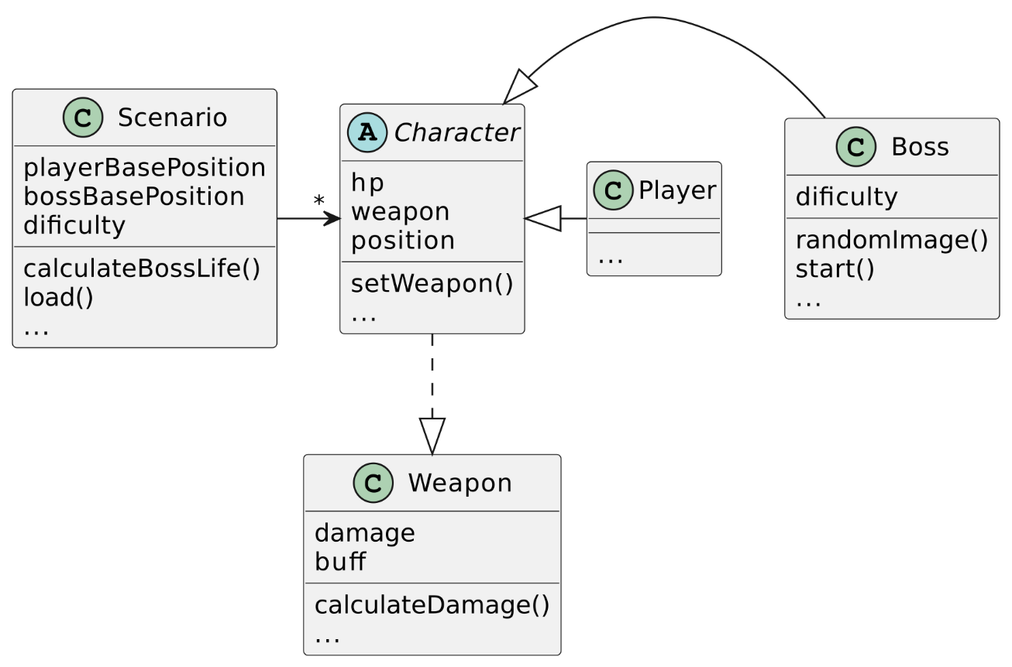

Durante el Juego

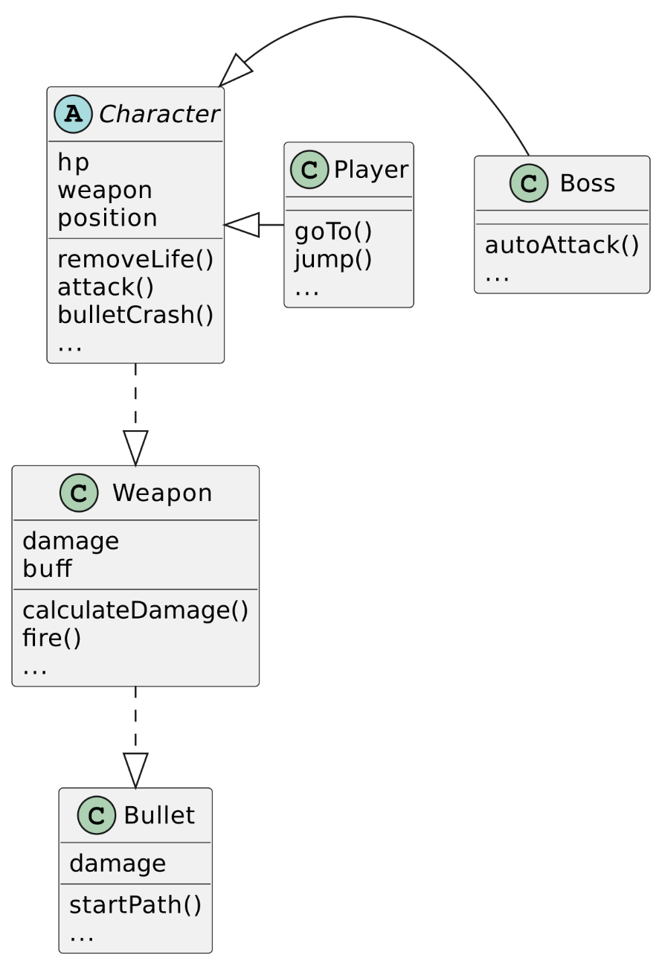

Fin del juego

